«0» лекция (русскоязычный вариант)

Размер – числовое значение линейных параметров (диаметр, длина, угол) в принятых единицах измерения. При измерении мы будем использовать «мм» и «мкм».

**1 мм = 1000 мкм 1 мкм = 0,001 мм**

Ни один размер невозможно изготовить точно, как вы хотели бы его задать. Например, вы хотите, чтобы рабочий изготовил вал диаметром Ø40,000 мм. Но рабочий не выполнит вал так точно (при единичном изготовлении – возможно, при серийном - нет). Почему так происходит? Причиной этому являются погрешности: обработки, измерения, изготовления, установки, инструмента… Поэтому, всегда на чертеже для размеров указывается точность в виде некоторого «коридора» (диапазона), который показывает величину официально разрешенной погрешности элемента детали в процессе ее изготовления. Это допуск размера – нормируемая точность. Таким образом мы подходим к погрешности изготовления и ошибкам измерения.

Погрешность – разница между действительной величиной и расчетной:

– (от слова «real») действительная погрешность, мкм;

– расчетная погрешность, мкм.

В стандарте есть следующие погрешность измерения:

– систематические;

– случайные;

– промахи.

Систематическими называются погрешности, постоянные по абсолютной величине и знаку или изменяющиеся по определённому закону в зависимости от характера не случайных факторов (то, что можно спрогнозировать). Могут быть связаны с ошибками приборов (неправильная шкала, неправильная калибровка и т.п.), неучтенными измеряющим персоналом. Систематическая погрешность нельзя устранить повторным измерением. Её устраняют либо поправкой, либо «улучшением».

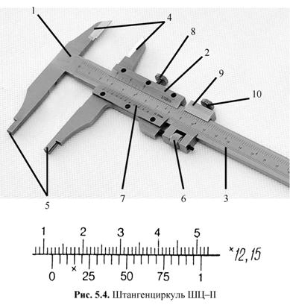

Случайными называются погрешности, непостоянные по абсолютной величине и знаку, возникающие при изготовлении, измерении и зависят от случайно действующих причин (например изменяется твердость, химсостав – меняются силы резания – возникают автоколебания системы СПИД – колебания точности). Спрогнозировать подобный процесс достаточно сложно. Случайные погрешности не устраняются поправкой.

Случайные погрешности описываются законами вероятности. Мы будем работать с законом Нормального распределения случайных величин – закон Гаусса. И тут подходим к понятию термина «размах».

Размах – действительная точность, (напомним, что допуск – нормируемая точность), характеризует поле рассеивания случайных величин. Чем больше размах, тем ниже точность.

Допуск – нормируемая точность (пользуемся от 5 до 15 квалитета точности), указанная в таблице допусков.

Действительный размер – размер устанавливаемый измерением с допустимой погрешностью. Пример обозначения:

Вал – термин, применяемый к охватываемым поверхностям. Обозначаются только **прописными буквами**: d, l, r

Отверстие – термин, применяемый для обозначения охватывающих поверхностей. Обозначаются только **заглавными буквами**: D, L, R.

Основной расчетный размер – размер, указанный конструктором на чертеже.

Номинальный размер – размер, относительно которого определяются отклонения.

Расчетным размером считают для отверстия – наименьший предельный размер, для вала – наибольший предельный размер.

Для расчетов, в которых применяется теория вероятности целесообразно за расчетный размер брать размер, соответствующий координате середины поля допуска.

Предельные размеры – это два предельно допустимы (max, min) размера, между которыми должен находится или которым может быть равен действительный размер годной детали.

Проходной предел – термин, применяемый к тому из предельных размеров, который соответствует максимальному количеству материала.

Непроходной предел – термин, применяемый к тому из предельных размеров, который соответствует минимальному количеству материала.

Допуск – () разность между наибольшим и наименьшим предельными размерами абсолютная разность между верхним и нижним отклонением:

Допуск – величина всегда положительная.

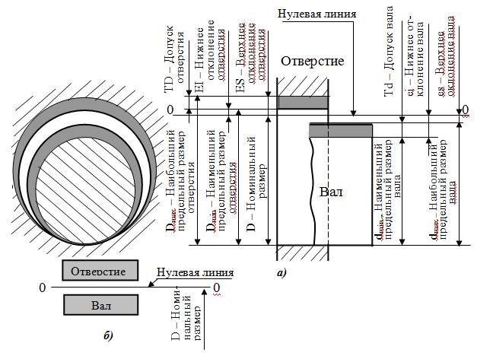

Отклонение – алгебраическая разность между размером (действительным, предельным, средним…) и соответствующим номинальным размером.

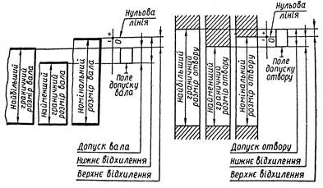

В стандарте есть два вида математических связей: функциональная связь – когда определённому значению одной величины соответствует строго определённое значение другой (функция); вероятная (корреляционная, стохастическая) – когда определенному значению первой величины соответствует какое-то среднее значение второй, а конкретные ее показатели могут отличаться от среднего значения.

Основное отклонение – это отклонение одно из двух отклонений, которое располагается ближе к номинальному размеру («нулевой линии») и обозначаются латинскими буквами.

Пример:

– номинальный размер вала диаметром 40 мм;

h7 – поле допуска размера;

h – основное отклонение;

7 – квалитет точности;

– отклонение размера;

dmax = 40,000 – верхний предельный размер, мм;

dmin = 39,975 – нижний предельный размер, мм.

Система отверстия – называется система, в которой основное отклонение отверстия «Н» – нижнее равно нулю (ES = 0), допуск направлен в плюс (в тело), требуемый характер посадки достигается изменением предельных размеров вала.

Система вала – называется система, в которой основное отклонение вала «h» – верхнее равно нулю (es = 0), допуск направлен в минус, а требуемый характер посадки достигается изменением предельных размеров отверстий.

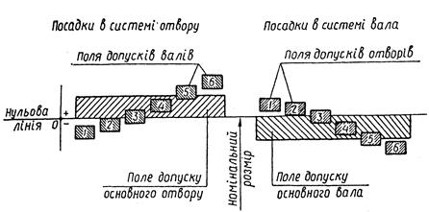

На чертеже можно встретить не только точность размеров, но и часто оговариваются отклонения от формы и расположения, а также микронеровности.

Любой допуск характеризуется не только численным размером, но и положением.

Поле допуска характеризует не только величину допуска, но и расположение допуска относительно нулевой линии.

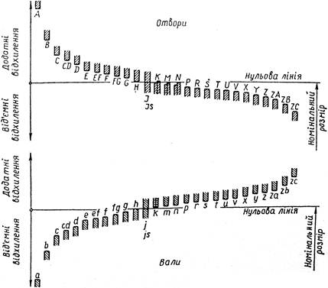

«0» лекція (україномовна версія)

Розмір – числове значення лінійних параметрів (діаметр, довжина, кут) у прийнятих одиницях виміру. При вимірі ми будемо використовувати «мм» та «мкм».

**1 мм = 1000 мкм 1 мкм = 0,001 мм**

Жоден розмір неможливо зробити точно, як ви хотіли б його задати. Наприклад, ви хочете, щоб робітник виготовив вал діаметром Ø40,000 мм. Але робітник не виконає вал так точно (при одиничному виготовленні – можливо, при серійному – ні). Чому так відбувається? Причиною цього є похибки: обробки, вимірювання, виготовлення, встановлення, інструменту… Тому завжди на кресленні для розмірів вказується точність у вигляді деякого «коридора» (діапазону), який показує величину офіційно дозволеної похибки елемента деталі в процесі її виготовлення. Це допуск розміру – точність, що нормується. Таким чином ми підходимо до похибки виготовлення та помилок виміру.

Похибка – різниця між дійсною величиною і розрахунковою:

– (від слова «real») дійсна похибка, мкм;

– розрахункова похибка, мкм.

У стандарті є такі похибки вимірювання:

– систематичні;

– випадкові;

– промахи.

Систематичними називаються похибки, постійні по абсолютній величині і знаку або змінюються за певним законом залежно від характеру випадкових чинників (тобто їх можна спрогнозувати). Можуть бути пов'язані з помилками приладів (неправильна шкала, неправильне калібрування тощо), неврахованими персоналом, що вимірюють. Систематичну похибку не можна усунути повторним виміром. Її усувають або виправленням, або «покращенням».



Випадковими називаються похибки, непостійні по абсолютній величині та знаку, що виникають при виготовленні, вимірі та залежать від випадково діючих причин (наприклад змінюється твердість, хімсклад – змінюються сили різання – виникають автоколивання системи ВПІД – коливання точності). Спрогнозувати такий процес досить складно. Випадкові похибки не усуваються виправленням.

Випадкові похибки описуються законами ймовірності. Ми працюватимемо із законом Нормального розподілу випадкових величин – закон Гауса. І тут наближаємося до поняття терміна «розмах».

Розмах – дійсна точність, (нагадаємо, що допуск - точність, що нормується), характеризує поле розсіювання випадкових величин. Чим більший розмах, тим нижча точність.

Допуск – нормована точність (користуємося від 5 до 15 квалітету точності), вказана в таблиці допусків.

Справжній розмір – розмір, що встановлюється виміром з допустимою похибкою. Приклад позначення:

Вал – термін, що застосовується до поверхонь, що охоплюються. Позначаються лише **прописними літерами**: d, l, r

Отвір – термін, що застосовується для позначення поверхонь, що охоплюють. Позначаються лише **великими літерами**: D, L, R.

Основний розрахунковий розмір – розмір, вказаний конструктором на кресленні.

Номінальний розмір – розмір, відносно якого визначаються відхилення.

Розрахунковим розміром вважають для отвору – найменший граничний розмір, для валу – максимальний граничний розмір.

Для розрахунків, у яких застосовується теорія ймовірності, доцільно за розрахунковий розмір брати розмір, що відповідає координаті середини поля допуску.

Граничні розміри – це два гранично допустимі (max, min) розміри, між якими повинен перебувати або яким може дорівнювати дійсний розмір придатної деталі.

Прохідна межа – термін, що застосовується до того з граничних розмірів, який відповідає максимальній кількості матеріалу.

Непрохідна межа – термін, який застосовується до того з граничних розмірів, який відповідає мінімальній кількості матеріалу.

Допуск – () різниця між найбільшим і найменшим граничними розмірами абсолютна різниця між верхнім та нижнім відхиленням:

Допуск - величина завжди позитивна.



Відхилення – алгебраїчна різниця між розміром (дійсним, граничним, середнім…) та відповідним номінальним розміром.



У стандарті є два види математичних зв'язків: функціональний зв'язок – коли певному значенню однієї величини відповідає певне значення іншої (функція); ймовірна (кореляційна, стохастична) – коли певному значенню першої величини відповідає якесь середнє значення другої, а конкретні показники можуть відрізнятися від середнього значення.

Основне відхилення – це відхилення одне з двох відхилень, що розташовується ближче до номінального розміру («нульової лінії») і позначаються латинськими літерами.

Приклад:

– номінальний розмір валу діаметром 40 мм;

h7 – поле допуску розміру;

h – основне відхилення;

7 – квалітет точності;

– відхилення розміру;

dmax = 40,000 – верхній граничний розмір, мм;

dmin = 39,975 – нижній граничний розмір, мм.

Система отвору – називається система, у якій основне відхилення отвору «Н» – нижнє дорівнює нулю (ES = 0), допуск спрямований плюс (в тіло), необхідний характер посадки досягається зміною граничних розмірів валу.

Система валу - називається система, в якій основне відхилення валу "h" - верхнє дорівнює нулю (es = 0), допуск направлений в мінус, а необхідний характер посадки досягається зміною граничних розмірів отворів.



На кресленні можна зустріти не тільки точність розмірів, а й часто обумовлюються відхилення від форми та розташування, а також мікронерівності.

Будь-який допуск характеризується як чисельним розміром, а й становищем.

Поле допуску характеризує як величину допуску, а й розташування допуску щодо нульової лінії.

